Звіт
Автор: Момот Р.Є. КІТ-119а
Дата: 5 жовтня 2019

Лабораторна робота №6
Функції
Мета роботи: Придбати практичні навички щодо розроблення програм з використанням функцій користувача.

- Завдання до роботи
- Індивідуальне завдання: Отримати рядковий еквівалент переданого символу, якщо цей символ – заголовна буква. Наприклад, ‘А’ -> ‘а’, ‘х’ -> ‘Х’.

2. Розробка алгоритму розв’язання задачі

2.1 Опис змінних
char c; - Змінна для зміни регістру символа.

2.2 Опис функцій
int main ()
Призначення: головна функція

char perevod(int a)
Призначення: функція зміни регістру букви

Опис роботи програми: Програма бере символ, який вводить користувач, і змінює її регістр (з нижнього на верхній чи з верхнього на нижній)

2.3 Схема алгоритмів функції
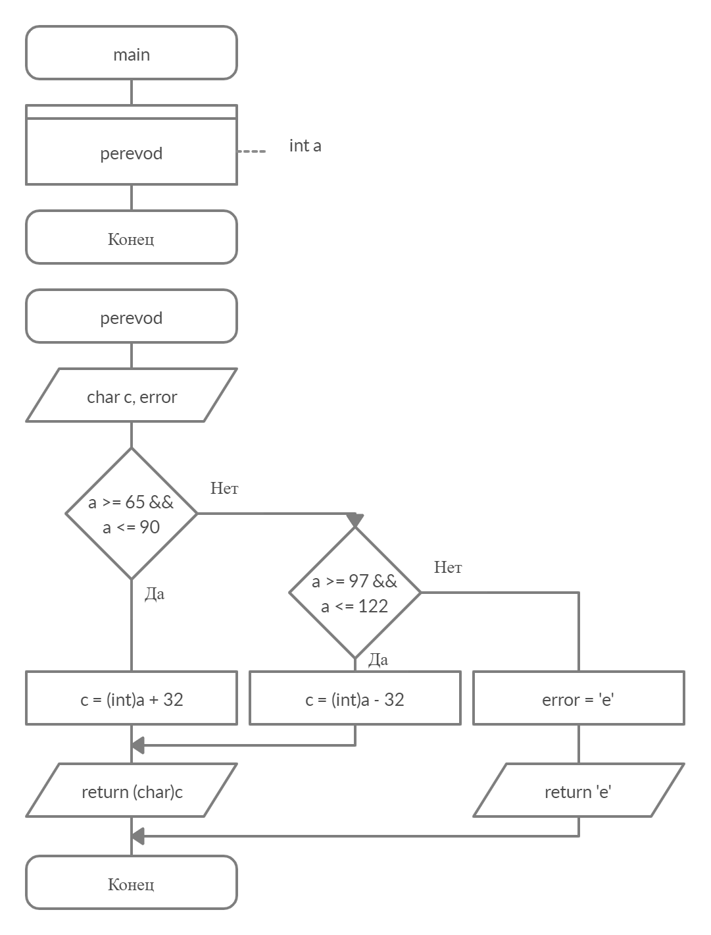
3. Текст програми
char perevod(int a); //оголошуємо функцію зміни регістра букви
int main()
{
perevod('J'); //вводимо букву, еквівалент якої треба повернути
}

char perevod(int a)
{
char c, error;

if (a >= 65 && a <= 90) //якщо це літера верхнього регістру
{
c = (int)a + 32;
return (char)c;
}

if (a >= 97 && a <= 122) //якщо це літера нижнього регістру
{
c = (int)a - 32;
return (char)c;
}

else
{
error = 'e';
return 'e';
}

}
4. Результат роботи програми

Висновки
При виконанні даної лабораторної роботи було набуто практичного досвіду роботи з функціями.
Програма протестована, виконується без помилок.

